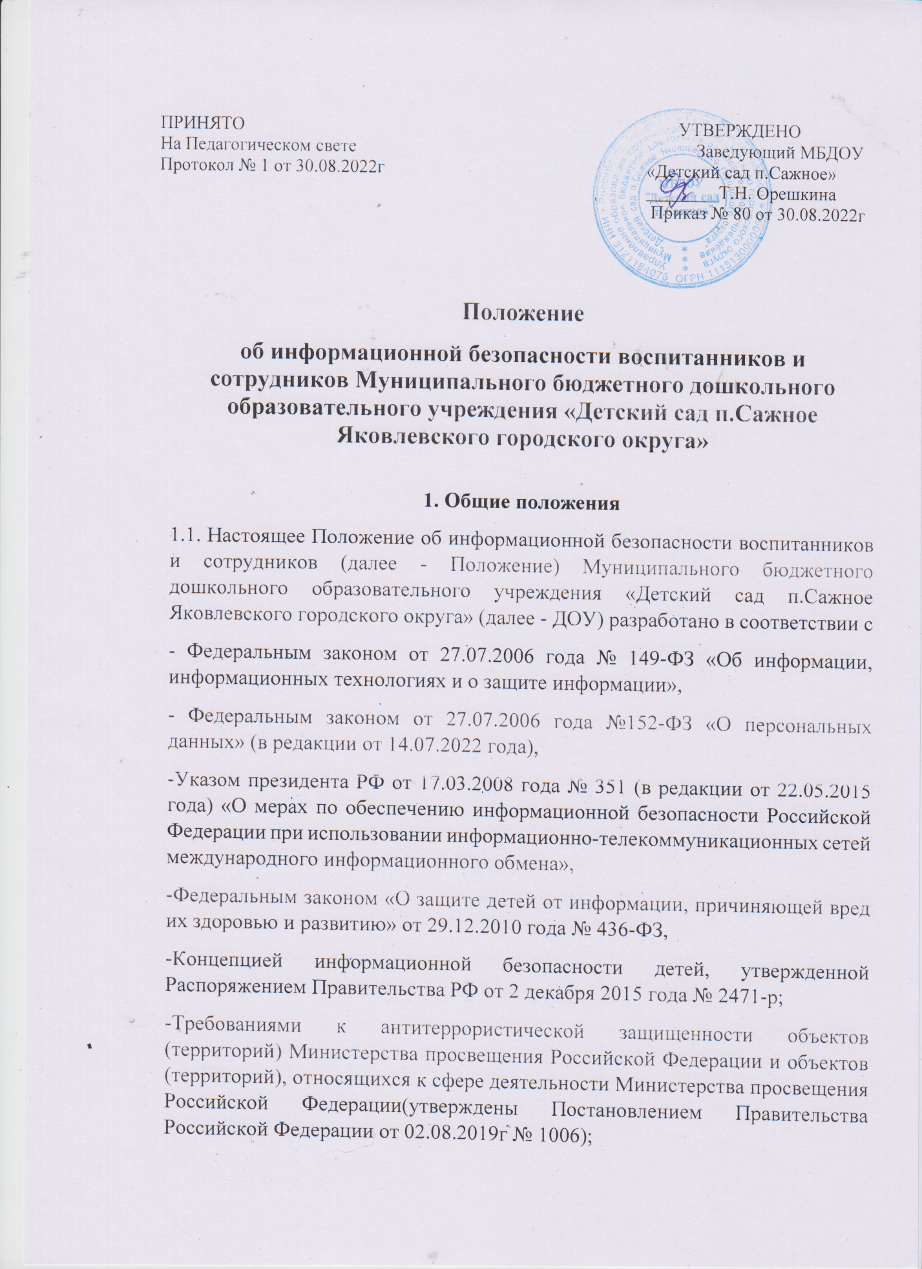- рекомендациями Министерства просвещения России от 24.02.2021г № 12-286 «Организация деятельности по обеспечению антитеррористической безопасности объектов (территорий) Министерства просвещения Российской Федерации и объектов (территорий), относящихся к сфере деятельности Министерства просвещения Российской Федерации»
1.2. Настоящее Положение определяет задачи, функции, обязанности, ответственность и права должностных лиц, ответственных за информационную безопасность, имеющих доступ к электронным базам данных, официальному сайту ДОУ, адресам электронной почты ДОУ.
1.3. Должностные лица, ответственные за информационную безопасность, назначаются приказом заведующего ДОУ.
1.4. Должностные лица, ответственные за информационную безопасность, подчиняются заведующему ДОУ.
1.5. Должностные лица, ответственные за информационную безопасность, в своей работе руководствуются настоящим Положением.
1.6. Должностные лица, ответственные за информационную безопасность, в пределах своих функциональных обязанностей обеспечивают безопасность информации, обрабатываемой, передаваемой и хранимой при помощи всех информационных средств в ДОУ.
1.7. К информационным средствам ДОУ относятся электронные базы данных, содержащие информацию административно-хозяйственного содержания, финансовые документы, персональные данные сотрудников и воспитанников ДОУ, организационно-правовую информацию, материалы, регламентирующие организацию образовательного процесса в ДОУ; официальный сайт ДОУ; официальная электронная почта ДОУ.
2. Основные задачи и функции должностных лиц, ответственных за информационную безопасность воспитанников и сотрудников
2.1. Основными задачами должностных лиц, ответственных за информационную безопасность, являются:
2.1.1. Организация эффективной эксплуатации технических и программных средств защиты информации;
2.1.2. Текущий контроль работы средств и систем защиты информации;
2.1.3. Организация и контроль резервного копирования информации.
2.2. Должностные лица, ответственные за информационную безопасность, выполняют следующие основные функции:
2.2.1. Соблюдение инструкций по информационной безопасности: инструкции по организации антивирусной защиты, инструкции по безопасной работе в системе Интернет;
2.2.2. При наличии производственной необходимости обучение персонала и пользователей навыкам работы с персональным компьютером (далее - ПК), правилам безопасной обработки информации и правилам работы со средствами защиты информации;
2.2.3. Организация антивирусного контроля магнитных носителей информации и файлов электронной почты, поступающих в ДОУ;
2.2.4. Текущий контроль работоспособности и эффективности функционирования эксплуатируемых программных и технических средств защиты информации;
2.2.5. Контроль целостности эксплуатируемого ПК программного обеспечения с целью выявления несанкционированных изменений в нём;
2.2.6. Контроль за санкционированным изменением программного обеспечения, заменой и ремонтом ПК;
2.2.7. Контроль пользования сетью Интернет;
2.2.8. Контроль доступа к официальному сайту ДОУ, к официальной электронной почте ДОУ, к электронным базам данных.
3. Обязанности должностных лиц, ответственных за информационную безопасность воспитанников и сотрудников
3.1. Обеспечивать функционирование и поддерживать работоспособность средств и систем защиты информации в пределах, возложенных на них обязанностей. Немедленно докладывать заведующему ДОУ о выявленных нарушениях и несанкционированных действиях пользователей и сотрудников, а также принимать необходимые меры по устранению нарушений.
3.2. Принимать меры по восстановлению работоспособности средств и систем защиты информации.
3.3. Проводить инструктаж сотрудников и пользователей ПК по правилам работы с используемыми средствами и системами защиты информации.
3.4. Создавать и удалять учетные записи пользователей.
3.5. Администрировать работу официального сайта ДОУ (далее - сайт), размещать и классифицировать информацию на сайте.
3.6. Устанавливать по согласованию с заведующим ДОУ критерии доступа пользователей на сайт, к электронным базам официальных документов ДОУ, к официальной электронной почте ДОУ.
3.7. При наличии производственной необходимости формировать и предоставлять пароли для новых пользователей, администрировать права пользователей сайта, электронных баз официальных документов ДОУ, электронной почты ДОУ.
3.8. Отслеживать работу антивирусных программ, проводить один раз в неделю полную проверку ПК на наличие вирусов.
3.9. Регулярно выполнять резервное копирование данных на сайте, в электронных базах официальных документов ДОУ, при необходимости восстанавливать потерянные или поврежденные данные.
3.10. Систематически проверять информацию, поступающую по официальной электронной почте ДОУ, через официальный сайт ДОУ.
3.11. Вести учет пользователей сетью Интернет. В случае необходимости лимитировать время работы пользователей в сети Интернет и объём скачиваемой информации.
3.12. Сообщать незамедлительно заведующему ДОУ о выявлении случаев несанкционированного доступа в сеть Интернет, к электронным базам официальных документов ДОУ, на официальный сайт ДОУ, в официальную электронную почту ДОУ.
4. Права должностных лиц, ответственных за информационную безопасность воспитанников и сотрудников
4.1. Требовать от сотрудников и пользователей компьютерной техники безусловного соблюдения установленной технологии и выполнения инструкций по обеспечению безопасности и защиты информации, содержащей сведения ограниченного распространения, персональные данные сотрудников и воспитанников и т.д.
4.2. Вносить предложения по совершенствованию используемых систем защиты информации и отдельных их компонентов, по организации и контролю доступа в сеть Интернет, к электронным базам официальных документов ДОУ, на официальный сайт ДОУ, в официальную электронную почту ДОУ.
5. Ответственность должностных лиц, ответственных за информационную безопасность воспитанников и сотрудников
5.1. На должностных лиц, ответственных за информационную безопасность воспитанников и сотрудников, возлагается персональная ответственность в соответствии с действующим законодательством РФ:
- за качество проводимых ими работ по обеспечению защиты информации в соответствии с функциональными обязанностями, определёнными настоящим Положением;
- за разглашение информации административно-хозяйственного содержания и финансовых документов без согласования с заведующим ДОУ среди лиц, не имеющих производственной принадлежности к Управлению образования администрации Яковлевского городского округа, проверяющих и контролирующих органов;
- за сохранность персональных данных воспитанников и сотрудников ДОУ.
6. Компетенции должностных лиц, ответственных за информационную безопасность воспитанников и сотрудников
№ | Должность | Доступ к информационным средствам | Доступ к информации
1 | Заведующий ДОУ | - электронные базы официальных документов ДОУ; - официальный сайт ДОУ;  - официальная электронная почта ДОУ;  - сеть Интернет посредством официального провайдера ДОУ | - информация административно-хозяйственного содержания;  - финансовые документы;  - персональные данные сотрудников и воспитанников ДОУ;  - организационно- правовая информация;  - материалы, регламентирующие организацию образовательного процесса в ДОУ
2 | Заведующий хозяйством ДОУ | - электронные базы официальных документов ДОУ;  - официальный сайт ДОУ;  - официальная электронная почта ДОУ;  - сеть Интернет посредством официального провайдера ДОУ | -информация административно-хозяйственного содержания;  - финансовые документы персональные данные сотрудников и воспитанников ДОУ;  - организационно- правовая информация
3 | Администратор официального сайта ДОУ | - электронные базы официальных документов ДОУ;  - официальный сайт ДОУ;  - официальная электронная почта ДОУ;  - сеть Интернет посредством официального провайдера ДОУ | - информация административно-хозяйственного содержания;  - персональные данные сотрудников и воспитанников ДОУ;  - организационно-правовая информация;  - материалы, образовательного процесса в ДОУ регламентирующие организацию

